Øvelse: Basal religionsfaglig metode

What to do?
Du skal nu se to klip, hvor to forskellige personer udtaler sig om religion.
Du skal herefter bestemme de to personers synsvinkel på religion (indefra-syn, neutralt udefra-syn eller kritisk udefra-syn) samt deres religiøse engagement (maksimalisme-minimalisme).
 | Synsvinkel, dvs. indefra-synsvinkel eller udefra-synsvinkel. | Religiøst engagement, dvs. maksimalist (=meget religiøs) eller minimalist (lidt religiøs eller ikke-religiøs).
Mikael Rothstein
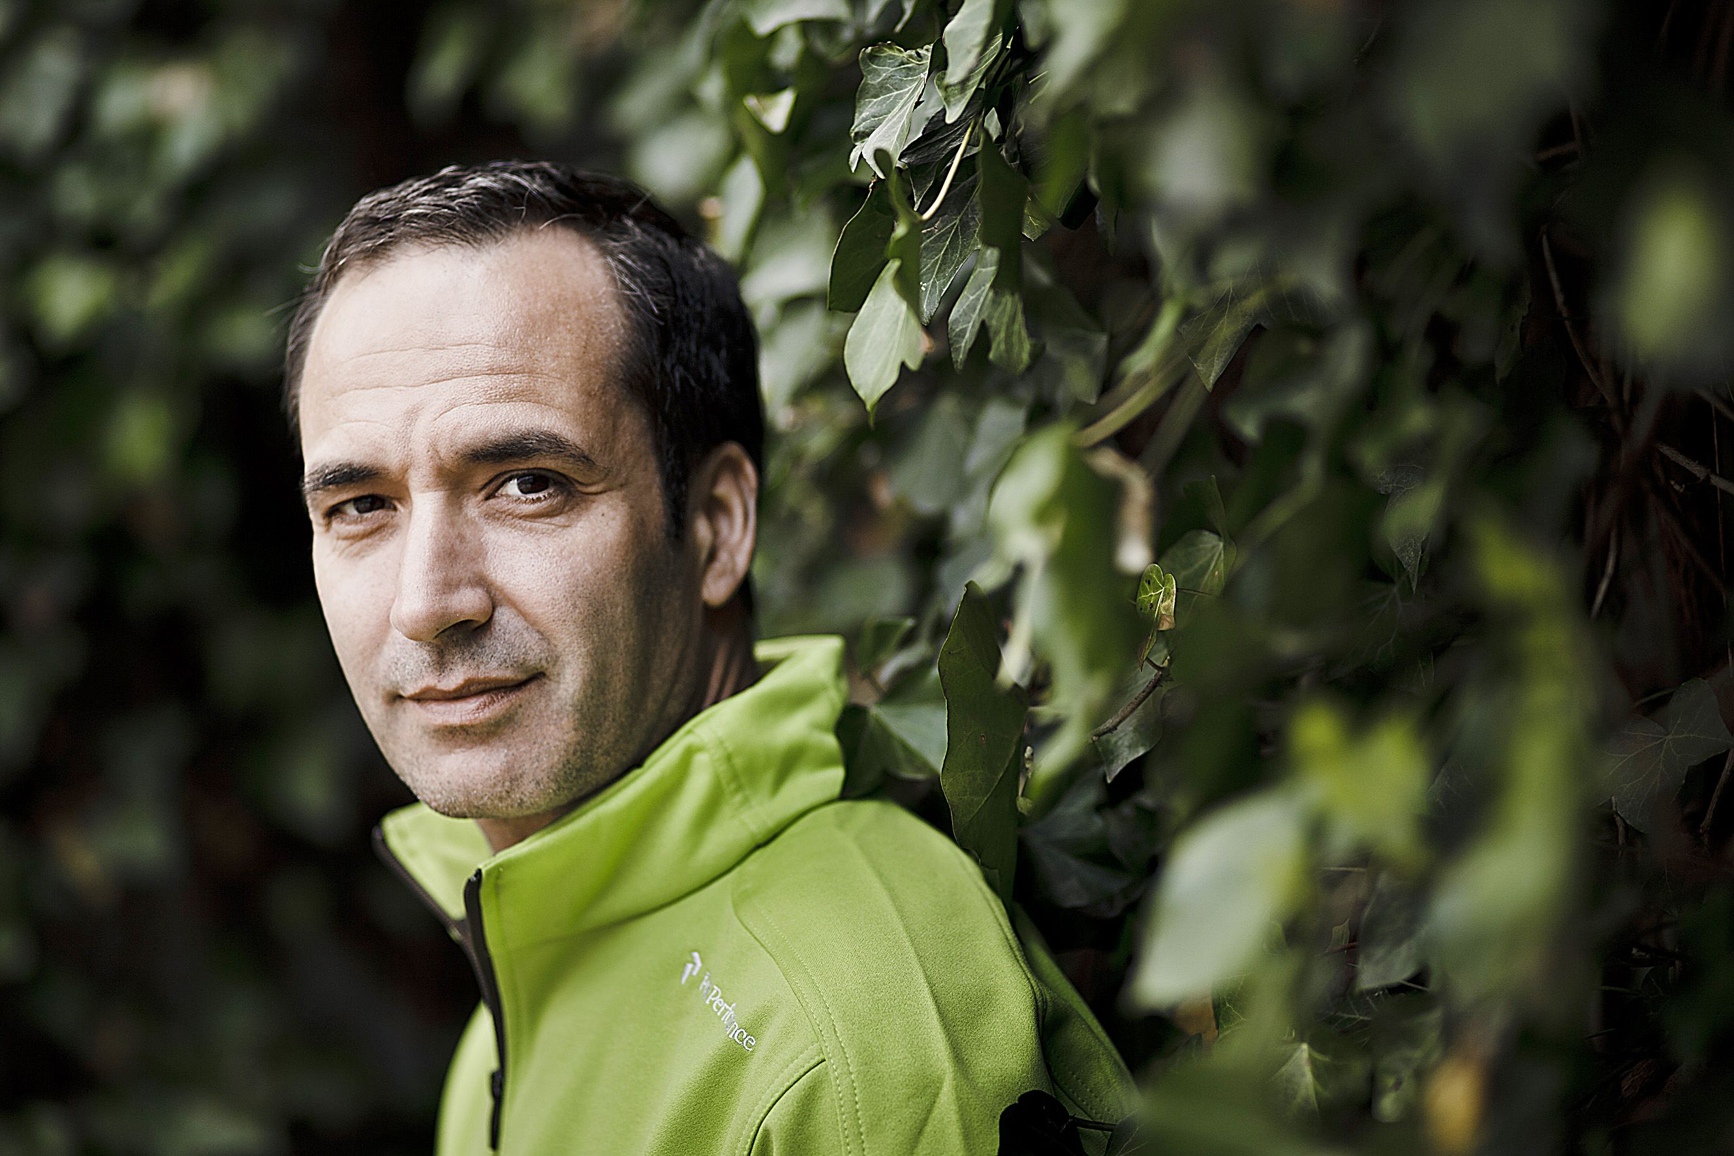
Ung mand om alkohol

